

消費生活出張講座

お気軽にご利用ください！

　消費生活相談員や地域消費者リーダーが皆さんの地域や職場、学校などへ出向いて、契約の基礎知識や多重債務問題、最近多い消費者トラブルやその対処法など、日常生活に役立つ情報についてお話します。

　町内会、高齢者クラブ、お達者クラブなどでの学習活動や、企業の研修、学校の授業の一環として、ぜひご利用ください。

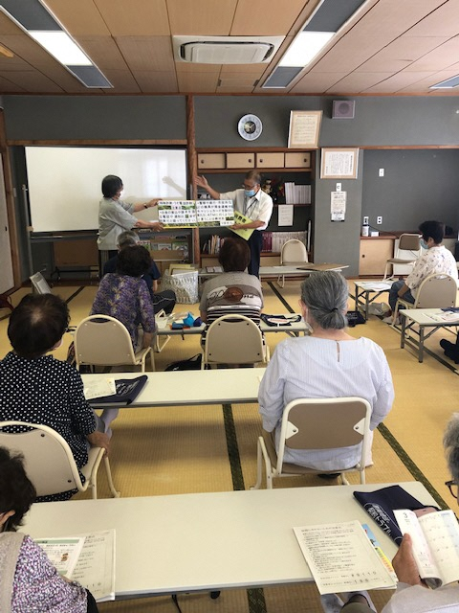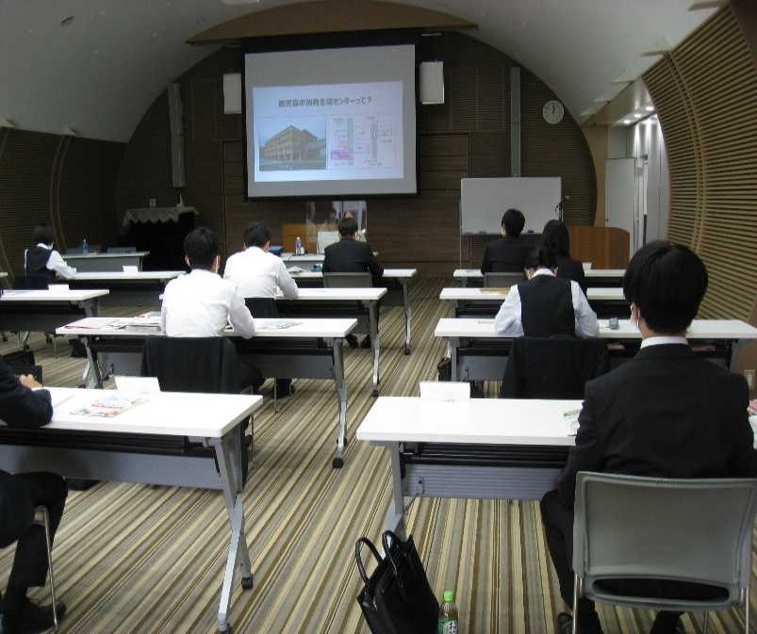

○講座を実施できるのは、原則として平日の９時～１７時１５分です。

○講座の時間は３０～９０分間程度です。（ご希望に応じて調整できます。）

○日程調整が必要な場合もありますので、実施希望日の１か月前までに

　(学校は２か月前までに)申し込みのお電話をお願いいたします(講座は無料)。

○まずはお気軽にお問い合わせください。



ＨＰはこちら



【問い合わせ・申し込み先】

鹿児島市消費生活センター

**０９９－８０８－７５１２**

〒892-8677

鹿児島市山下町11番1号（西別館1階）

**FAX８０８－７５０１**

鹿児島市消費生活センター行き

（送付状不要）

**消費生活出張講座実施申込書**

|  |  |  |
| --- | --- | --- |
| 団体名 | （代表者名：　　　　　　　　　　　　　　　　　　） | |
| 担当者の  連絡先 | 氏　名  ＴＥＬ（　　　　　　　　　　　　　　　　　　　）  ＦＡＸ（　　　　　　　　　　　　　　　　　　　）  ※事前の打ち合わせ等のご連絡をさせていただきます。 | |
| 会　　場  （駐車場） | 会場名：　　　　　　　　　　　　　　　　　（○○公民館、○○福祉館など）  住　所：〒　　　－  　　　　鹿児島市 | |
| （駐車場）　有（　　台）　・　無　　（該当するものに○） | |
| 受講者数 | 約　　　　　　人 | |
| 開催希望  日時 | 第一希望 | 令和　　年　　月　　日　（　）　　　時　　分　～　　時　　分 |
| 第二希望 | 令和　　年　　月　　日　（　）　　　時　　分　～　　時　　分 |
| 設備に  ついて | ○会場に、映写装置等（ＤＶＤ・テレビ・映写機・スクリーン等）はありますか。  有（　テレビ　・　ＤＶＤ・　スクリーン　・　プロジェクター　）　、　無　（該当するものに○） | |
| ○会場にホワイトボード、黒板はありますか。  有（　ホワイトボード　・　黒板　）　、　無　　（該当するものに○） | |
| 希望事項・連絡事項等 |  | |

* ご希望日に既に他団体の申し込みがある場合は、日時の変更をお願いする場合があります。